Aula 16:

Funções em Dart

Nesta aula, entraremos no mundo das funções em Dart. Funções são blocos de código que realizam uma tarefa específica e podem ser reutilizadas em diferentes partes de um programa. Vamos explorar como declarar e usar funções em Dart.

Declarando Funções em Dart:

Em Dart, uma função é declarada usando a palavra-chave `void` (se não retornar nenhum valor) ou o tipo de dado que ela retorna. Vejamos uma função simples que exibe uma mensagem:

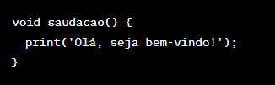

A função acima é chamada `saudacao` e não recebe nenhum parâmetro. Para executar esta função, basta chamá-la dentro da função `main`:

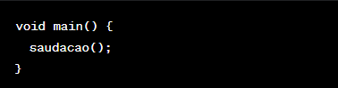

Veja no código completo a função sendo chamada

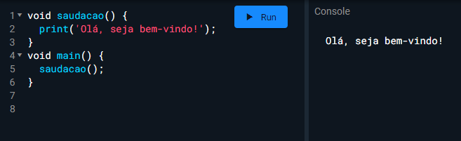

Parâmetros e Retorno de Funções:

Vamos criar uma função que recebe dois números como parâmetros e retorna a soma deles:

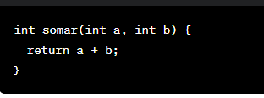

Aqui, a função `somar` tem dois parâmetros (`a` e `b`) do tipo inteiro e retorna a soma desses números. Para utilizá-la:

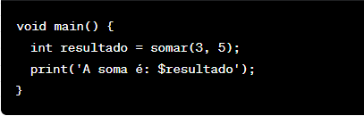

Veja o código completo

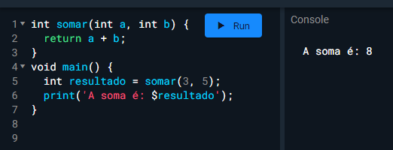

Funções com Parâmetros Opcionais:

Podemos tornar os parâmetros opcionais, fornecendo valores padrão:

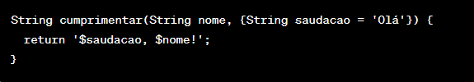

Agora, a saudação é um parâmetro opcional com um valor padrão. Podemos chamá-la sem especificar a saudação:

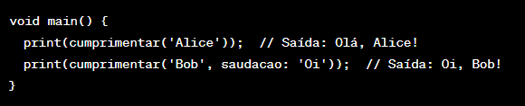

Código com resultado

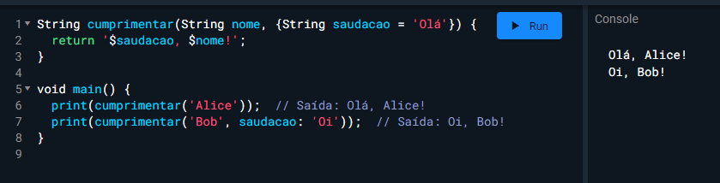

Exercício Prático:

Crie uma função que calcule a área de um retângulo, recebendo a base e a altura como parâmetros. Em seguida, crie uma função que cumprimente uma pessoa e permita escolher a saudação. Utilize essas funções dentro da função `main`.

Resposta Exercício Prático:

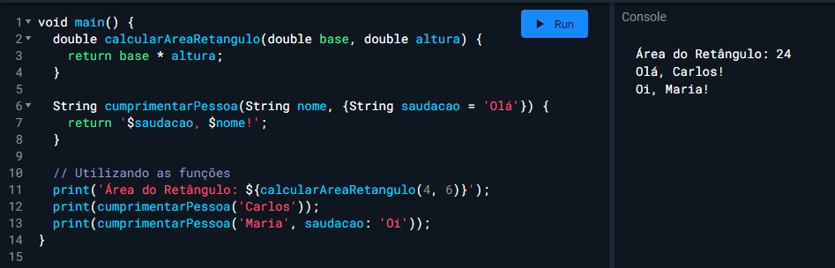

Na próxima aula, exploraremos o conceito de programação orientada a objetos, que é fundamental para entender o Flutter.